Inhaltsverzeichnis
1. Zweck 2
2. Geltungsbereich 2
3. Verantwortlichkeiten 2
4. Beschreibung 2
4.1 Allgemeines 2
4.2 Prüfung der Druckmessgeräte der Bremsprüfgeräte Pdr 1 bis Pdr 3 4
4.2.1 HL und Netz 4
4.2.2 T und C bei Pdr 3 mit Zusatzgerät 4
4.3 Prüfung der Druckmessgeräte des Bremsprüfgeräts Pdr 4 4
4.3.1 HL, C und T (T nur bei Pdr 4 mit Zusatzgerät) 4
4.3.2 Netz 4
4.4 Prüfung der Druckmessgeräte des Bremsprüfgeräts Pdr 5 4
4.4.1 Netz und HBL 4
4.4.2 HL und Gerät 5
4.4.3 T und C bei Pdr 5 mit Zusatzgerät 5
4.5 Prüfung der Druckmessgeräte des Zusatzgerätes 5
5. Mitgeltende Dokumente 5
6. Gültigkeit 5
7. Anlagen 5

ERSTELLT | FREIGEGEBEN
Am: 31.05.2013  Von: Stefan Marschall  Unterschrift: | Am: 31.05.2013  Von: Robert Hummel  Unterschrift:

1. Zweck
Zweck der vorliegenden TW ist die Anleitung zum Prüfen der Druckmessgeräte Pdr 1 bis 5 sowie der Zusatzgeräte mittels Prüfvorrichtung.

2. Geltungsbereich
Der Geltungsbereich umfasst die waggon24, insbesondere den Bereich mobilen Service entsprechend Organigramm.

3. Verantwortlichkeiten
Aufgaben / Verfahren | Verantwortung
Aufgaben / Verfahren | TL | QMB | OM | MA | Werk Fulda
Aktualisierung dieser TW | M | M | D | I
Selbstprüfung Pdr 1 jährlich |  |  | D | D
Selbstprüfung Pdr 2 bis Pdr 5 (und FP) halbjährlich |  |  | D | D
Selbstprüfung Zusatzgeräte halbjährlich |  |  | D | D
Dokumentation der Prüfungen |  |  | D | D
D = Durchführungsverantwortung I = Information M = Mitwirkung

4. Beschreibung

4.1 Allgemeines
Nach DS 91502, Anhang 21, sind die Bremsprüfgeräte Pdr 1 jährlich und die Pdr 2 bis Pdr 5 (und FP) sowie die Zusatzgeräte halbjährlich durch den Betreiber zu prüfen.
Im Rahmen dieser Prüfung sind die Druckmessgeräte auf Funktion und Anzeigegenauigkeit unter Verwendung eines Druckmessgerätes der Genauigkeitsklasse 0,6 zu überprüfen. Hierzu kann die in Abbildung 1 dargestellte Prüfvorrichtung verwendet werden.
Die Verwendung dieser Prüfvorrichtung ist in den Punkten 4.2 bis 4.5 erläutert.
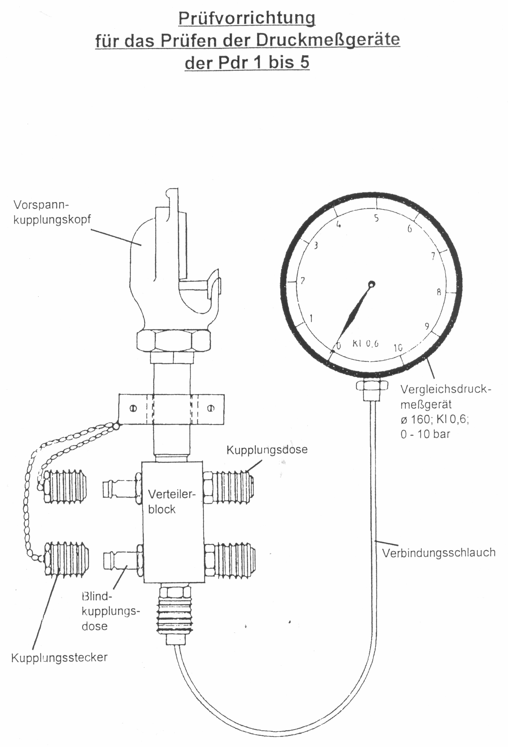
Abbildung 1: Prüfvorrichtung zur Druckmessprüfung

4.2 Prüfung der Druckmessgeräte der Bremsprüfgeräte Pdr 1 bis Pdr 3
Anschluss „Netz“ an Druckluftversorgung anschließen.

4.2.1 HL und Netz
- Prüfvorrichtung an Anschluss „HL“ anschließen.
- Bremsventil in Füllstellung legen.
- HL-Druckmessgerät mit dem Vergleichsdruckmessgerät vergleichen;
Zulässige Druckabweichung +/- 0,1 bar.
- Bremsventil in Füllstoßstellung legen.
- Netzdruckmessgerät mit dem Vergleichsdruckmessgerät vergleichen;
Zulässige Druckabweichung +/- 0,2 bar.

4.2.2 T und C bei Pdr 3 mit Zusatzgerät
Anschlusszuleitung des Zusatzgeräts ist am Pdr 3 angeschlossen.
- Anschlüsse „T“ und „C“ des Zusatzgeräts (ggf. in 2 Schritten) an die Prüfvorrichtung anschließen.
- T ~ 4,0 bar einsteuern.
- T- und C-Druckmessgerät mit dem Vergleichsdruckmessgerät vergleichen;
Zulässige Druckabweichung +/- 0,1 bar.

4.3 Prüfung der Druckmessgeräte des Bremsprüfgeräts Pdr 4
Anschluss „Netz“ an Druckluftversorgung anschließen.

4.3.1 HL, C und T (T nur bei Pdr 4 mit Zusatzgerät)
- Prüfvorrichtung an Anschluss „HL“ anschließen.
- Anschlüsse „T“ an Prüfvorrichtung anschließen.
- Bremshebel in Lösestellung legen.
- HL- und T-Druckmessgerät mit dem Vergleichsdruckmessgerät vergleichen;
Zulässige Druckabweichung +/- 0,1 bar.
- Anschlüsse „C“ an Prüfvorrichtung anschließen.
- C-Druckmessgerät mit dem Vergleichsdruckmessgerät vergleichen;
Zulässige Druckabweichung +/- 0,1 bar.

4.3.2 Netz
- Anschlusszuleitung des Zusatzgeräts vom Pdr 4 abkuppeln.
- Vergleichsdruckmessgerät von Prüfvorrichtung abkuppeln und an Druckluftversorgungsanschluss für das Zusatzgerät anschließen.
- Netz-Druckmessgerät mit dem Vergleichsdruckmessgerät vergleichen;
Zulässige Druckabweichung +/- 0,2 bar.

4.4 Prüfung der Druckmessgeräte des Bremsprüfgeräts Pdr 5
Anschluss „Netz“ an Druckluftversorgung anschließen. (Alle Absperrhähne sind geschlossen)

4.4.1 Netz und HBL
- Prüfvorrichtung am Anschluss „HBL“ anschließen.
- Absperrhähne H1 und H2 öffnen.
- Netz- und HBL-Druckmessgerät mit dem Vergleichsdruckmessgerät vergleichen;
Zulässige Druckabweichung +/- 0,2 bar.

4.4.2 HL und Gerät
- Absperrhahn H2 schließen.
- Prüfvorrichtung an Anschluss „HL“ anschließen.
- Absperrhähne H3, H4 und H9 öffnen.
- HL- und Gerät-Druckmessgerät mit dem Vergleichsdruckmessgerät vergleichen;
Zulässige Druckabweichung +/- 0,1 bar.

4.4.3 T und C bei Pdr 5 mit Zusatzgerät
(Prüfvorrichtung verbleibt am Anschluss „HL“)
- Anschlüsse „T“ und „C“ des Zusatzgeräts (ggf. in 2 Schritten) an die Prüfvorrichtung anschließen.
- T ~ 4,0 bar einsteuern.
- T- und C-Druckmessgerät mit dem Vergleichsdruckmessgerät vergleichen;
Zulässige Druckabweichung +/- 0,1 bar.

4.5 Prüfung der Druckmessgeräte des Zusatzgerätes
(Nicht in Verbindung mit einem Pdr-Gerät)
- Prüfvorrichtung an Druckluftversorgung (ca. 4,0 bar) anschließen.
- Anschlüsse „T“ und „C“ des Zusatzgeräts (ggf. in 2 Schritten) an die Prüfvorrichtung anschließen. (Absperrhähne im Zusatzgerät geschlossen.)
- T- und C-Druckmessgerät mit dem Vergleichsdruckmessgerät vergleichen;
Zulässige Druckabweichung +/- 0,1 bar.

5. Mitgeltende Dokumente
- DS 91502, Anhang 21
- Prüfbuch

6. Gültigkeit
Diese technische Weisung tritt in Kraft am: 03.06.2013
Diese technische Weisung setzt außer Kraft: nicht zutreffend

7. Anlagen
keine

